Chuyên đề 4:
CHUYỂN ĐỘNG TRÒN BIẾN ĐỔI ĐỀU
A. TÓM TẮT KIẾN THỨC
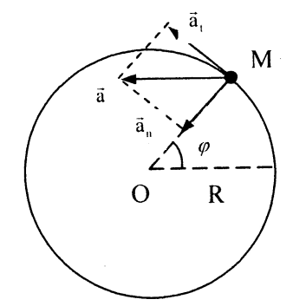
1. Định nghĩa: Chuyển động tròn biến đổi đều là chuyển động có quỹ đạo là đường tròn và tốc độ dài ( hoặc tốc độ góc) của vật chuyển động tăng hoặc giảm đều theo thời gian.
2. Gia tốc trong chuyển động tròn biến đổi đều
- Gia tốc (dài) toàn phần: Trong chuyển động tròn biến đổi đều, vectơ gia tốc toàn phần có:
+ gốc: trên vật chuyển động.
+ hướng: luôn hướng về bề lõm của quỹ đạo.
+ độ dài: tỉ lệ với , với:
• : gia tốc tiếp tuyến, đặc trưng cho tốc độ biến đổi độ lớn vận tốc của vật.
• : gia tốc pháp tuyến, đặc trưng cho tốc độ biến đổi hướng vận tốc của vật.
Do đó: (4.1)
- Gia tốc góc: Gia tốc góc trong chuyển động tròn biến đổi đều đặc trưng cho tốc độ biến thiên tốc độ góc của chuyển động.
(4.2)
3. Các phương trình của chuyển động tròn biến đổi đều
- Theo đại lượng dài: (4.3)
(4.4)
(4.5)
- Theo đại lượng góc: (4.6)
(4.7)
(4.8)
* Chú ý
- Nếu chọn gốc thời gian lúc thì:
, ;
.
- Trong chuyển động tròn biến đổi đều thì: .
- Tương tự như với chuyển động thẳng biến đổi đều, với chuyển động tròn biến đổi đều thì:
+ chuyển động tròn nhanh dần đều thì v và hoặc và cùng dấu (cùng dương hoặc cùng âm).
+ chuyển động tròn chậm dần đều thì v và hoặc và trái dấu ( đại lượng này dương thì đại lượng kia âm và ngược lại).
B. NHỮNNG CHÚ Ý KHI GIẢI BÀI TẬP
* VỀ KIẾN THỨC VÀ KỸ NĂNG
- Cần phân biệt các đại lượng dài với đại lượng góc. Chú ý sự tương tự giữa chuyển động thẳng biến đổi đều và chuyển động tròn biến đổi đều.
- Gia tốc toàn phần trong chuyển động tròn biến đổi đều bao gồm:
+ gia tốc tiếp tuyến (tiếp tuyến với bán kính tại vị trí của vật chuyển động):
.
+ gia tốc pháp tuyến (hướng vào tâm đường tròn): .
Do đó: .
- Dấu của v và tùy thuộc vào chiều dương ta chọn; dấu của và tùy thuộc vào chiều dương ta chọn và loại chuyển động biến đổi đều (nhanh dần hay chậm dần đều).
- Đơn vị:
+ với các đại lượng dài: như với chuyển động thẳng.
+ với các đại lượng góc: (đo bằng rad); ( đo bằng rad/s); (đo bằng ); với hoặc .
* VỀ PHƯƠNG PHÁP GIẢI
1. Với dạng bài tập về gia tốc, vận tốc trong chuyển động tròn biến đổi đều. Phương pháp giải là:
- Sử dụng các công thức:
+ Vận tốc dài: ; vận tốc góc:
+ Gia tốc tiếp tuyến: ; gia tốc pháp tuyến (hướng tâm): ; gia tốc toàn phần: .
+ Gia tốc góc: .
2. Với dạng bài tập về chiều dài cung quay, số vòng quay trong chuyển động tròn biến đổi đều. Phương pháp giải là:
- Sử dụng các công thức:
+ Chiều dài cung quay:
.
+ Góc quay: 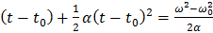.
+ Số vòng quay: .
C. CÁC BÀI TẬP VẬN DỤNG
4.1. Một chất điểm chuyển động tròn với gia tốc góc không đổi từ trạng thái đứng yên. Tính:
a) Vận tốc góc ở thời điểm t.
b) Tọa độ góc ở thời điểm t.
c) Vận tốc, gia tốc tiếp tuyến và gia tốc pháp tuyến cùng ở thời điểm t.
Bài giải
Chọn gốc thời gian lúc vật bắt đầu quay: .
a) Vận tốc góc ở thời điểm t
Ta có:
Vậy: Vận tốc góc của chất điểm ở thời điểm t là
b) Tọa độ góc ở thời điểm t
Ta có:
Vậy: Tọa độ góc của chất điểm ở thời điểm t là .
c) Vận tốc, gia tốc tiếp tuyến và gia tốc pháp tuyến cùng ở thời điểm t
- Gia tốc pháp tuyến: .
- Gia tốc tiếp tuyến: .
- Vận tốc (dài): .
Vậy: Vận tốc, gia tốc tiếp tuyến và gia tốc pháp tuyến cùng ở thời điểm t lần lượt là và .
4.2. Một tàu hỏa chuyển động chậm dần đều trên quãng đường có dạng cung tròn bán kính . Vận tốc ở đầu quãng đường là và ở cuối quãng đường là . Tính:
a) Gia tốc toàn phần của tàu tại điểm đầu và điểm cuối của quãng đường.
b) Thời gian cần thiết để tàu đi hết quãng đường đó
(Đề thi HSG Quốc gia Vật lí, 1982)
Bài giải
Ta có: .
a) Gia tốc toàn phần của tàu tại điểm đầu và điểm cuối của quãng đường
- Gia tốc tiếp tuyến của tàu là: .
- Gia tốc pháp tuyến của tàu là: .
- Tại điểm đầu quãng đường: .
.
- Tại điểm cuối quãng đường: 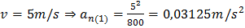.
Vậy: Gia tốc toàn phần ở đầu và cuối quãng đường là và .
b) Thời gian cần thiết để tàu đi hết quãng đường đó
Ta có:
Vậy: Thời gian cần thiết để tàu đi hết quãng đường đó là .
4.3. Đĩa hát “33 vòng” quay 33 vòng mỗi phút. Đĩa hát có đường kính 30 cm. Hãy tính vận tốc góc và vận tốc dài của điểm ở vành ngoài.
Bài giải
- Tần số quay của đĩa hát là: (vòng/s)
- Vận tốc góc của điểm ở ngoài vành đĩa là: .
- Vận tốc dài của điểm ở ngoài vành đĩa là: .
Vậy: Vận tốc góc và vận tốc dài của điểm ở vành ngoài đĩa lần lượt là và .
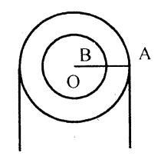
4.4. Điểm A ngoài vành của ròng rọc có vận tốc . Điểm B trên cùng bán kính với A, với , có vận tốc .
Hãy tính vận tốc góc và đường kính của ròng rọc. Coi ròng rọc có chuyển động quay đều quanh trục.
Bài giải
- Vì khi ròng rọc chuyển động quay đều thì các điểm trên ròng rọc có cùng vận tốc góc nên:
và .
Vậy: Vận tốc góc của ròng rọc là và đường kính của ròng rọc là .
4.5. Trên phim nhựa loại 8 mm cứ 26 ảnh chiếm một chiều dài 10 cm.
a) Khi chiếu, phim chạy qua đèn chiếu với nhịp 24 ảnh/giây. Tính vận tốc của phim.
b) Phim được cuộn trên một lõi. Đầu buổi chiếu bán kính lõi là ; cuối buổi chiếu, bán kính là . Tính xem vận tốc góc của lõi phim thay đổi trong khoảng nào?
Bài giải
a) Vận tốc của phim
Ta có: .
Vậy: Vận tốc của phim là .
b) Vận tốc góc của lõi phim
- Vận tốc của lõi phim ở đầu buổi chiếu là: .
- Vận tốc góc của lõi phim ở cuối buổi chiếu là: .
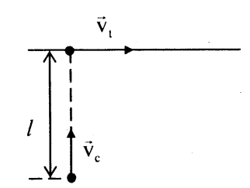
Vậy: Vận tốc góc của lõi phim thay đổi từ đến .
4.6. Một con chó săn đuổi theo một con thỏ. Thỏ chạy theo đường thẳng với vận tốc không đổi. Khi chó nhìn thấy thỏ thì hai con vật cách nhau khoảng l. Chó chạy với vận tốc có độ lớn không đổi nhưng luôn huớng về vị trí thỏ. Tính gia tốc tức thời của chó lúc bắt đầu đuổi thỏ.
Bài giải
Gọi là vận tốc của chó và thỏ . Giả sử chó đuổi kịp thỏ ở M.
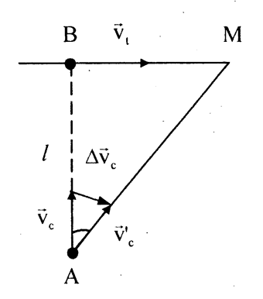
* Cách 1:
- Gia tốc tức thời của chó là:
- Tam giác ABC cho:
- Lúc bắt đầu đuổi thỏ: , do đó:
Vậy: Khi bắt đầu đuổi thỏ, gia tốc tức thời của chó là .
* Cách 2:
Để đuổi kịp thỏ ở M, chó phải chạy trên đường tròn tâm O, bán kính R với vận tốc không đổi.
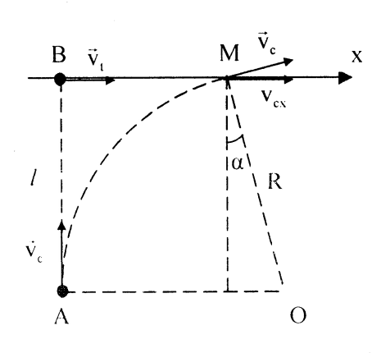
- Gia tốc hướng tâm tại A: .
- Để chó đuổi kịp thỏ: .
- Tại M: .
- Mặt khác: .
.
- Thay vào biểu thức xác định a, ta được: .

